附件2：
“自助注册机”学籍电子注册方法

从2020-2021第二学期开始，学校将依托最新的“电子班牌”系统，通过人脸识别完成学籍电子注册。
学生可于2020年9月27日—2020年9月30日（每天7：00-21：00间）自行前往第一教学楼各教室门口的“电子班牌”处及校内其他地点设置的“自助注册机“通过人脸识别的方式尝试新学期注册。已在教务系统做过学籍电子注册的学生也可以参与体验。
“自助注册机“具体设置地点：军工路校区第一教学楼内各教室门前电子班牌，综合楼B区一楼1台，老图书馆一楼1台，第四教学楼一楼1台；复兴路校区教学楼一楼2台。
“电子班牌”和“自助注册机“-学生报到注册操作方法：
一.电子班牌默认首页-教室信息
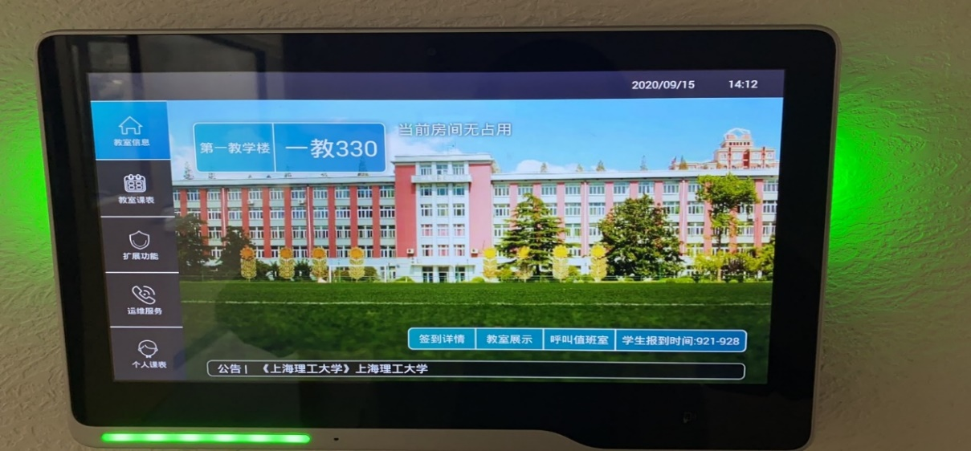
点击扩展功能击能
- 点击左侧功能项-扩展功能，选择“学生报到”，也可点击桌面快捷键“学生报到”
“学生报到”有效注册时间为2020年9月27日-2020年9月30日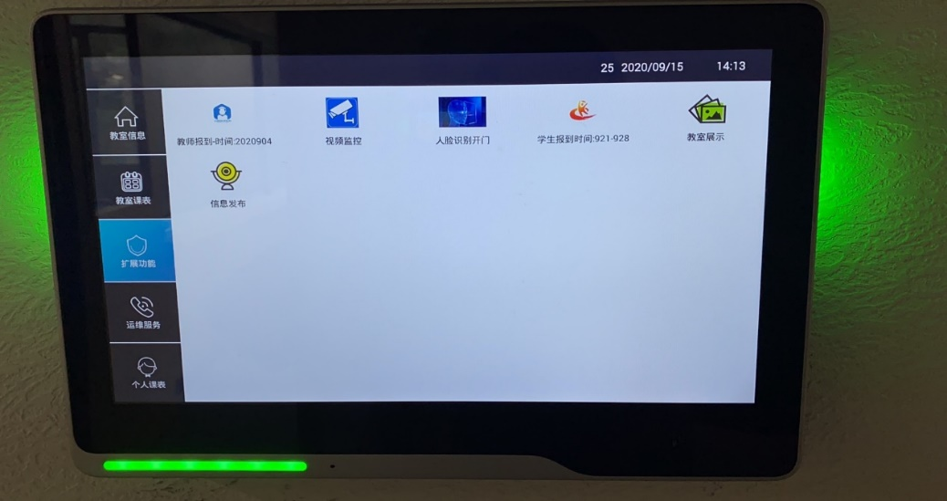
点击桌面快捷键学生报到

- “学生报到”-此时会弹出人脸识别框，请摘掉口罩正对摄像头开始识别，人脸识别框中会提示识别中...-识别成功,认证中-认证成功后会弹出身份确认框
选择学生报到

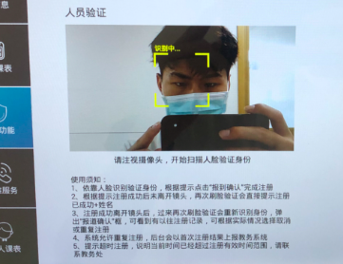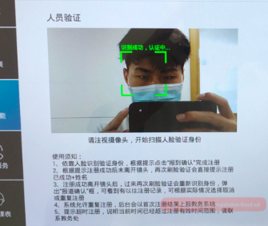
人脸验证
- 注册功能身份确认框：识别成功是证实您是本校学生，弹出身份确认框主要显示识别学生的姓名/学号/所属学院/以往成功注册记录信息，如弹出的内容和您本人信息一致请手动点击报到确认即提示你已注册成功。
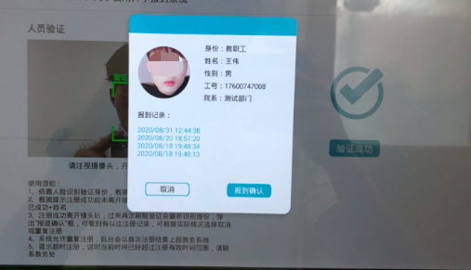
查看个人信息，点击报到确认
已缴费学生显示如下：
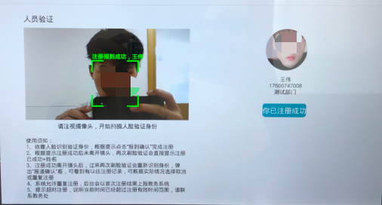
完成注册

未完成缴费学生提示如下：
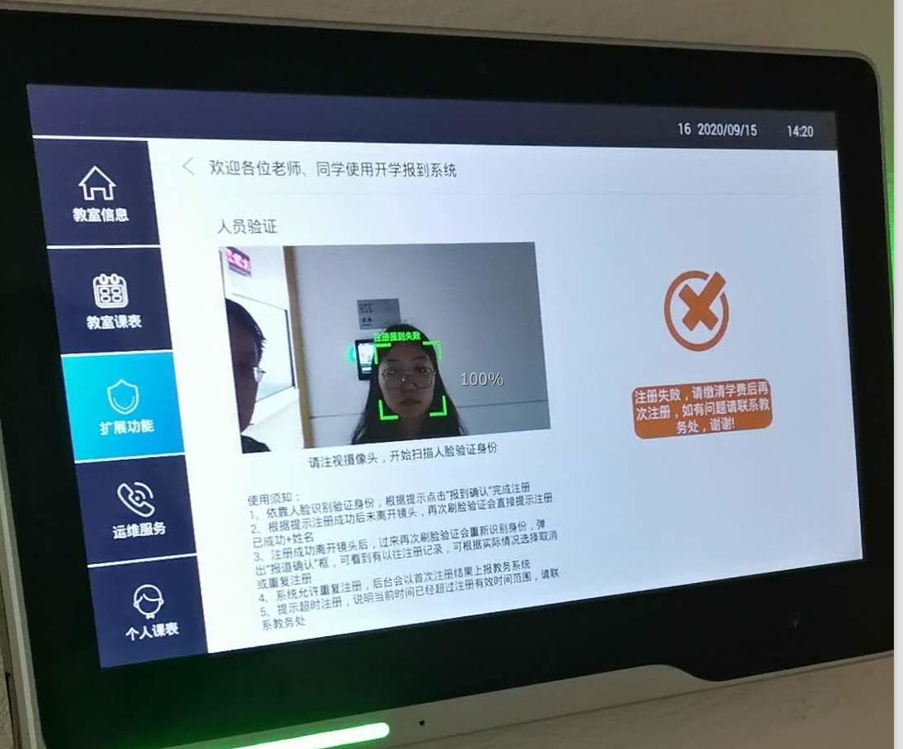
注册失败，请缴清学费后再次注册
五.注册过程问与答
1.如识别过程中，遇到验证失败问题
（1）情况一：请检查是否佩戴口罩，或者周围光线是否过暗或过强，上述原因均有可能导致摄像头识别不清晰。
解决方案：请更换一台环境光较好的班牌再尝试人脸识别注册。
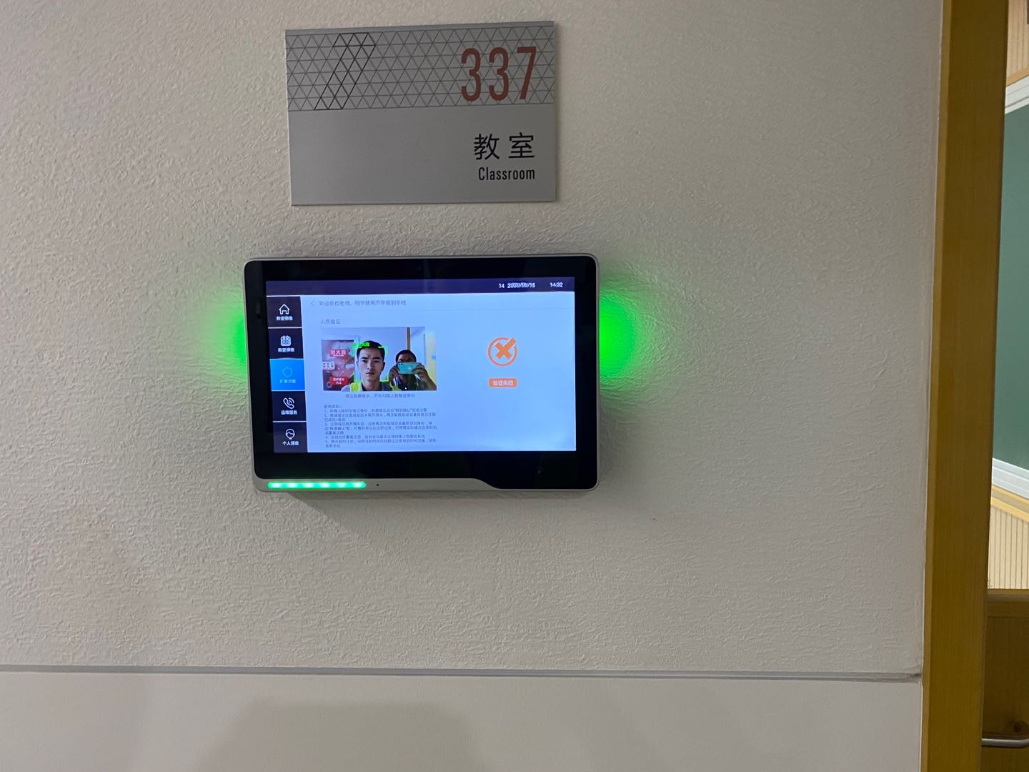
验证失败

（2）情况二：请确认是否已完成学杂费预缴，如未缴清费用，则无法完成注册（办理助学贷款学生除外）。
解决方案：如未缴费,请在缴费完成的第二天，再次尝试注册。
（3）情况三：更换多台机器均提示验证失败
解决方案：请携带本人身份证，于9月27日-9月30日期间至公共服务中心201室（军工路校区）和中英教学楼一楼教务部（复兴路校区）自助拍照机处进行面部采集，面部采集仅作为学生注册期间返校的依据，不代表学生注册成功。凡进行面部采集的学生，须经学院和教务处后期审核，方可再次进行人脸识别注册。
2.我注册成功后，重复识别注册是否可以？
如果注册成功了，重复识别也是可以的，班牌会将首次注册成功记录上报给教务系统。
3.我注册成功后，怎么返回/取消当前界面，让下一个人注册。
如已注册成功，人脸不离开班牌画面，或者没有其他人闯入镜头，班牌会一直显示学生个人的信息画面，如需要退出最简单的方法就是只要学生人脸离开画面，就会自动返回，也可点击返回箭头或扩展功能按键。

